ФЕДЕРАЛЬНОЕ ГОСУДАРСТВЕННОЕ БЮДЖЕТНОЕ ОБРАЗОВАТЕЛЬНОЕ УЧРЕЖДЕНИЕ ВЫСШЕГО ОБРАЗОВАНИЯ

СИБИРСКИЙ ГОСУДАРСТВЕННЫЙ УНИВЕРСИТЕТ ТЕЛЕКОММУНИКАЦИЙ И ИНФОРМАТИКИ

Кафедра ВС

Отчет по лабораторной работе №4

Выполнил:

Студент группы МГ-172

Суходоева Н.Н.

Проверил:

д.т.н., профессор

Родионов А.С.

Новосибирск 2018

Постановка задачи

Построить две матрицы вероятности переходов для Марковских процессов размерности от 8х8 и выше, без поглощающих блоков. Для первой сумма вероятности переходов равна единице лишь по горизонтали, для второй для горизонтали и для вертикали. Далее реализовать сценарий прохода по созданным Марковским цепям с фиксацией количества посещений каждой вершины, сделать выводы.

Ход решения

Вручную пишем две матрицы с условиями, которые поставлены в задаче. Реализуем проход с помощь программы на питоне для удобства формирования гистограмм. Всего 10000 итераций для матриц 8х8.

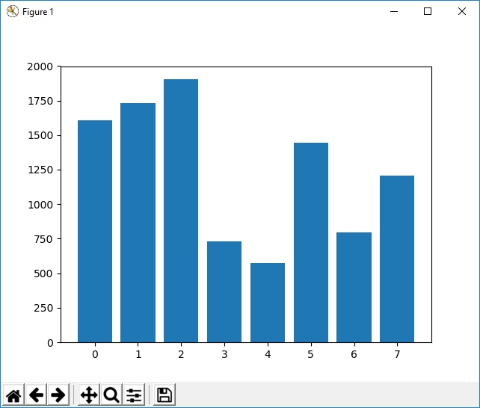

Рисунок 1. Гистграмма количества посещений вершин для матрицы 1

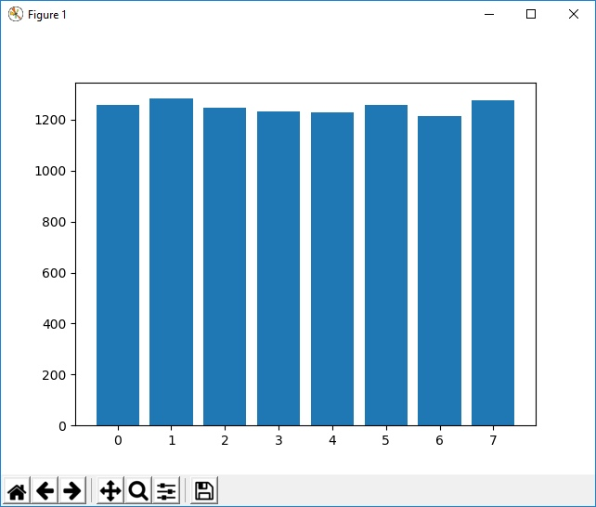

Рисунок 2. Гистограмма количества посещений для матрицы 2

Вывод

Сделав сумму вероятностей по вертикали и горизонтали равной 1, мы получили равномерное посещение всех вершин.

Листинг программы

import numpy as np

import random

from matplotlib import pyplot

a = np.array([[0.0, 0.1, 0.3, 0.0, 0.0, 0.6, 0.0, 0.0], [0.0, 0.9, 0.0, 0.0, 0.0, 0.1, 0.0, 0.0], \

[0.2, 0.0, 0.0, 0.2, 0.2, 0.0, 0.2, 0.2], [0.3, 0.0, 0.7, 0.0, 0.0, 0.0, 0.0, 0.0], \

[0.1, 0.0, 0.0, 0.4, 0.0, 0.0, 0.5, 0.0], [0.0, 0.0, 0.4, 0.1, 0.0, 0.0, 0.0, 0.5], \

[0.1, 0.0, 0.3, 0.0, 0.1, 0.4, 0.0, 0.1], [0.7, 0.0, 0.1, 0.0, 0.1, 0.0, 0.1, 0.0]])

a1 = np.array([[0.0, 0.1, 0.3, 0.0, 0.0, 0.6, 0.0, 0.0], [0.0, 0.9, 0.0, 0.0, 0.0, 0.1, 0.0, 0.0], \

[0.2, 0.0, 0.0, 0.2, 0.2, 0.0, 0.2, 0.2], [0.3, 0.0, 0.7, 0.0, 0.0, 0.0, 0.0, 0.0], \

[0.4, 0.0, 0.0, 0.4, 0.1, 0.1, 0.0, 0.0], [0.1, 0.0, 0.0, 0.1, 0.3, 0.1, 0.3, 0.1], \

[0.0, 0.0, 0.0, 0.2, 0.2, 0.1, 0.5, 0.0], [0.0, 0.0, 0.0, 0.1, 0.2, 0.0, 0.0, 0.7]])

#print(a)

#a = a1

mas = np.zeros(8)

s = 0

#for k in range(1000):

# rand = random.uniform(0,1)

for i in range(8):

m = 0

for j in range(8):

if (a[i][j] != 0):

a[i][j] = m + a[i][j]

m = a[i][j]

print("a_new=", a)

for k in range(10000):

print("k=", k)

rand = random.uniform(0,1)

print("rand=", rand)

for i in range(8):

if (a[s][i] != 0):

if (rand < a[s][i]):

s = i

mas[s] = mas[s] + 1

break

print("s=", s)

print("mas=", mas)

x = range(len(mas))

ax = pyplot.gca()

ax.bar(x, mas, align='center') # align='edge' - выравнивание по границе, а не по центру

ax.set_xticks(x)

ax.set_xticklabels(('0', '1', '2', '3', '4', '5', '6', '7'))

pyplot.show()